SCHEDA DI PASSAGGIO DELLE INFORMAZIONI
DALLA SCUOLA PRIMARIA ALLA SCUOLA SECONDARIA DI PRIMO GRADO

ALUNN…. ……………………………………………………………………………………………………………
(cognome e nome)
Compilazione a cura della commissione formazione classi della scuola secondaria di primo grado 1)La famiglia chiede che l’alunno sia inserito nella stessa classe con il compagno/a
(cognome e nome) …………………………………………………………………………………………………………..
Richiesta reciproca SI NO
2) Richiesta sezione: ………………… Compete Non compete

A cura della Scuola Primaria:
Informazioni sull’alunno/a:
ha frequentato la scuola primaria: …………………………………………………………………… sezione 5 …….
ha manifestato bisogni educa@vi speciali HC DSA/BES ha oIenuto la predisposizione di un PDP SI NO

SEZ. EES …………. . M / F ( …….)

CON …………………………………………………

(Compilazione della commissione formazione classi)

Si consiglia di evitare la presenza nella stessa classe dell’alunno/a ……………………………………………………………… (un solo nomina<vo, solo in caso di problema7che di comportamento)

Si consiglia, solo per l’alunno con disabilità, di INSERIRE CON il seguente compagno (un solo nominativo): ………………………………………………………..

OSSERVAZIONI RILEVANTI
SOCIALIZZAZIONE
RISPETTO DELLE
REGOLE DELLA VITA
COMUNITARIA
ESIGENZE DI SALUTE RILEVANTI

SINTESI GLOBALE (italiano, matemaAca e inglese) - MISURAZIONE DEI LIVELLI delle COMPETENZE rilevate: | o AVANZATO o INTERMEDIO o BASE o IN VIA DI ACQUISIZIONE
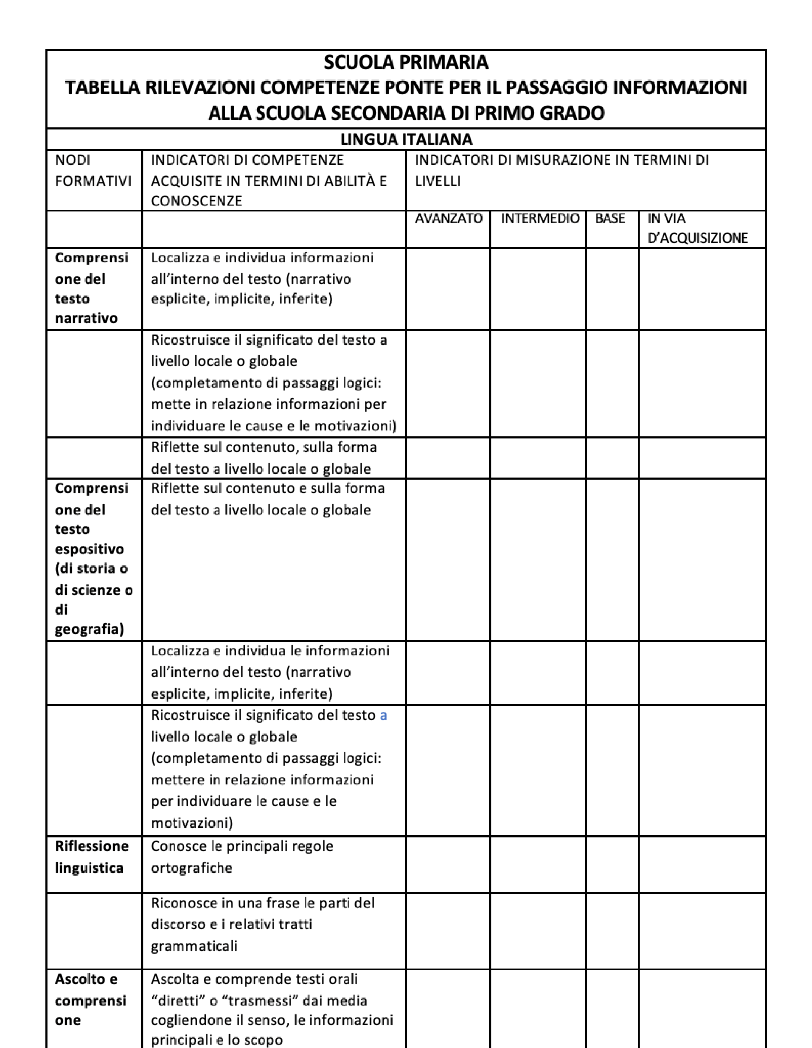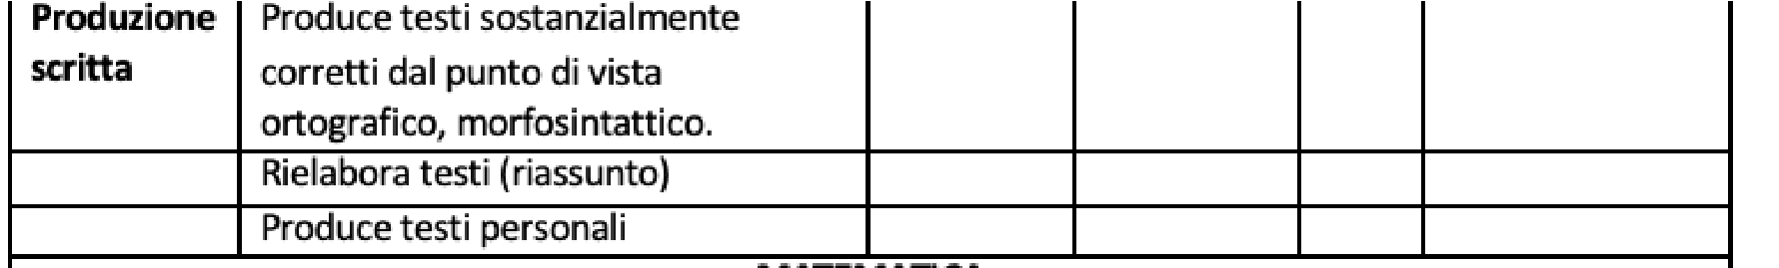

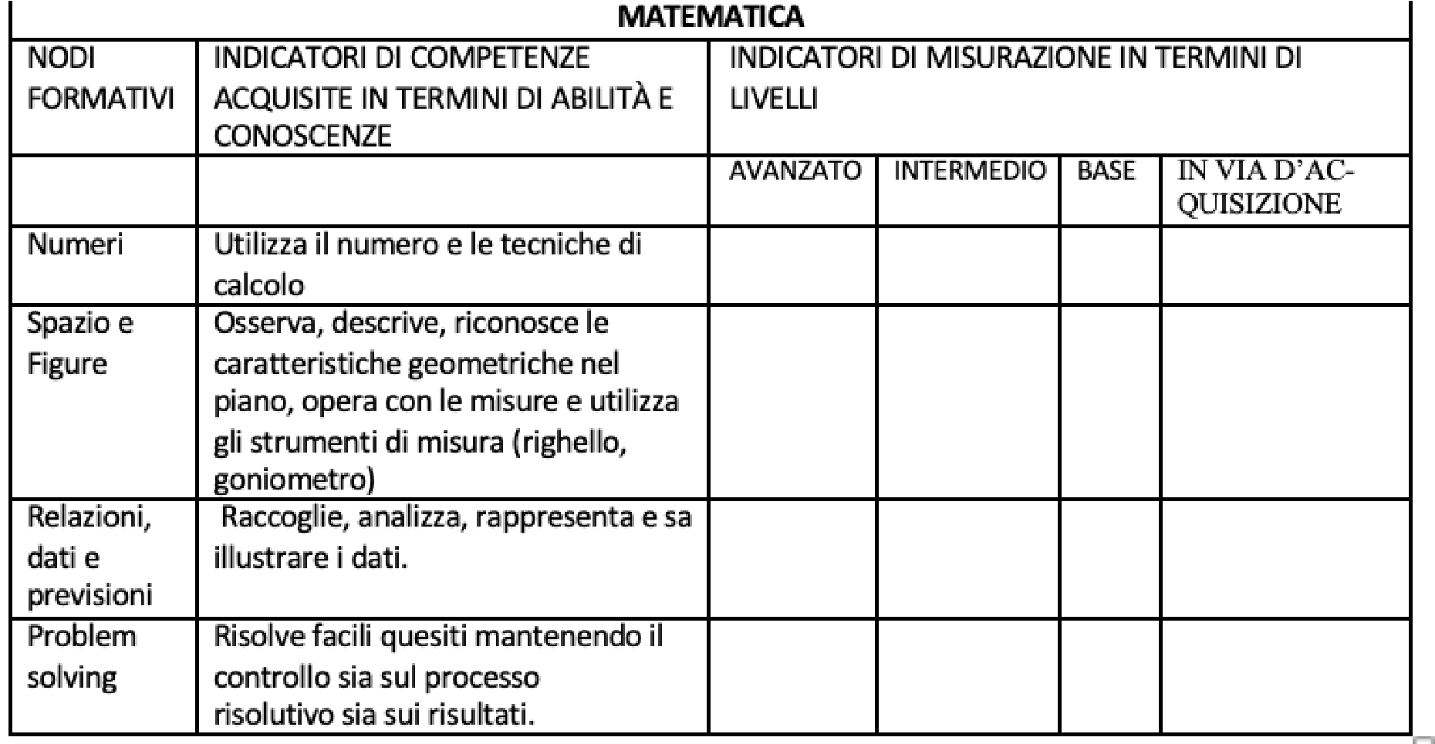

LINGUA INGLESE
NODI  FORMATIVI | INDICATORI DI  COMPETENZE ACQUISITE  IN TERMINI DI ABILITÀ E  CONOSCENZE  (RIF. Livello A1 del QCER) | INDICATORI DI MISURAZIONE IN TERMINI DI LIVELLI
COMPRENSIONE  ORALE  (Listening) | Riconosce parole familiari ed espressioni molto semplici riferite a se stessi, alla propria famiglia e al proprio ambiente | AVANZATO | INTERMEDIO | BASE | IN VIA DI  ACQUISIZIONE
PRODUZIONE  ORALE  (Speaking) | Interagisce in modo semplice ponendo e rispondendo a domande su argomenti familiari e bisogni immediati  usando espressioni standard
COMPRENSIONE  SCRITTA  (Reading) | Comprende testi scritti su argomenti familiari

RICHIESTA COLLOQUIO CON LA COMMISSIONE FORMAZIONE CLASSI:

SI NO InsegnanA di riferimento (si prega di indicare nome e indirizzo e -mail):

InsegnanA di riferimento (si prega di indicare nome e indirizzo e-mail):

- ……………………………………………………………………………………………………………………………………

- ……………………………………………………………………………………………………………………………………..

